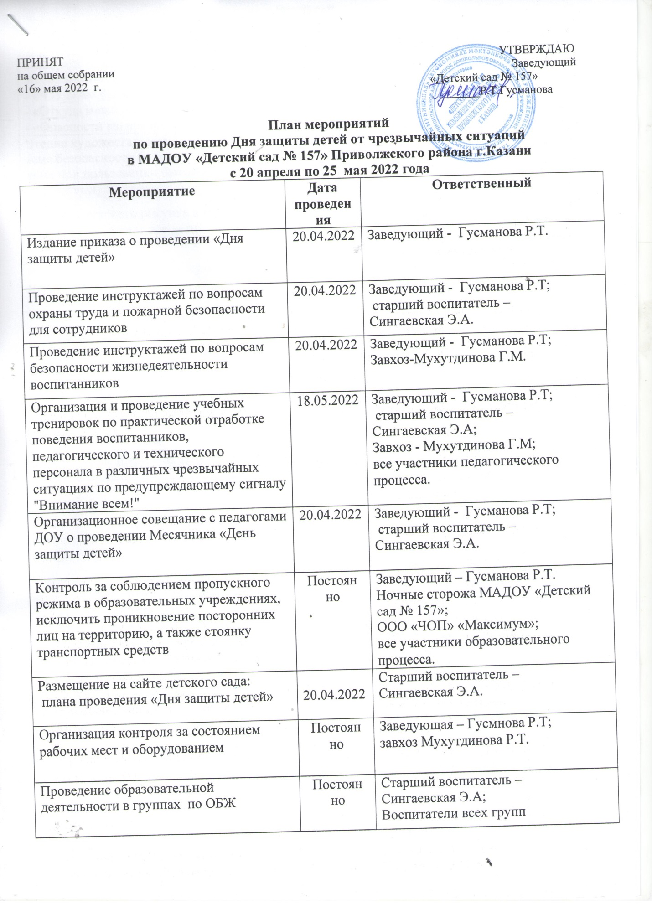
Чтение художественной литературы по теме безопасности (в лесу, на дороге, в доме при пользовании бытовыми предметами) | 20.04.-25.05.2022 | Воспитатели
Выставка детского рисунка в группах «Правила эти знают все дети» | 21.04-30.04.2022 | Старший воспитатель –  Сингаевская Э.А;  Воспитатели
«9 Мая – День Победы!» - музыкальное мероприятие | 09.05.2022 | Старший воспитатель –  Сингаевская Э.А;  Воспитатели;  Музыкальный руководитель.
Выставка «Победа глазами детей» | 01.05.-17.05.2022 | Старший воспитатель –  Сингаевская Э.А;  Воспитатели
«День защиты детей от чрезвычайных ситуаций» - спортивное мероприятие | 13.05.2022 | Старший воспитатель –  Сингаевская Э.А;  Воспитатели;  Музыкальный руководитель.
Отчёт о проведении Дня защиты детей | 21.05.2022 | Старший воспитатель –  Сингаевская Э.А.

